ОСНОВЫ МЕТРОЛОГИИ И ЭЛЕКТРИЧЕСКИЕ ИЗМЕРЕНИЯ

КОНТРОЛЬНАЯ РАБОТА №1

вариант 21

ЗАДАЧА №4

ИЗМЕРЕНИЕ АКТИВНОЙ МОЩНОСТИ В ЦЕПЯХ ТРЕХФАЗНОГО ТОКА

- Для измерения активной мощности трехпроводной цепи трехфазного тока с симметричной активно-индуктивной нагрузкой, соединенной звездой или треугольником, необходимо выбрать два одинаковых ваттметра с номинальным током I_{н}, номинальным напряжением U_{н} и числом делений шкалы α_{н} = 150 дел.
Исходные данные для решения задачи приведены в табл.2.5.1

Таблица 2.5.1
Числовые значения для задачи №4
Наименование  величин | Единица  измерения | Предпоследняя цифра шифра | Последняя  цифра шифра
 |  |  | 1
Мощность цепи S | кВ·А | 2 | 5,0
Коэффициент мощности cos φ | - | 2 | 0,82
Фазное напряжение U_{ф} | В | - | 220
Схема соединения | - | - | Υ
Последовательные обмотки ваттметров включены в провода | - | - | В и С
Обрывы фазы | - | - | В

  - По данным варианта для нормального режима работы цепи:
а) начертить схему включения ваттметров в цепь;
б) доказать, что активную мощность трехпроводной цепи трехвазного тока можно представить в виде суммы двух слагаемых;
в) построить в м асштабе векторную диаграмму, выделив на ней векторы напряжений и токов, под действием которых находятся параллельные и последовательные обмотки ваттметров;
г) определить мощности Р₁ и Р₂, измеряемые каждым из ваттметров;
д) определить число делений шкалы α₁ и α₂, на которые отклоняются стрелки ваттметров.
  - По данным варианта при обрыыве одной фазы приемника энергии:
а) начертить схему включения ваттметров в цепь;
б) построить в масштабе векторную диаграмму, выделив на ней векторы напряжений и токов, под действием которых находятся параллельные и последовательные обмотки ваттметров;
в) определить мощности Р₁ и Р₂, измеряемые каждым из ваттметров;
г) определить число делений шкалы α₁ и α₂, на которые отклоняются стрелки ваттметров.
Результаты расчетов записать в табл. 2.5.2.
1. а) Схема включения ваттметров показана на рис. 1.
  - 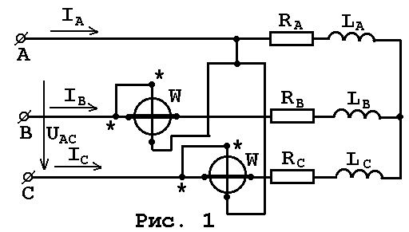
б) Мгновенная мощность трехфазной цепи может быть выражена как сумма мощностей отдельных фаз:

Для нулевой точки приемников энергии, соединенных звездой (рис. 1), по первому закону Кирхгофа
,
откуда каждый из линейных токов можно выразить через два других:
Подставив одно из этих выражений, например для тока i_{А}, в формулу (1), получим:

Следовательно, мгновенную мощность трехфазной цепи можно представить суммой двух слагаемых, первое из которых и второе
Переходя от мгновенной мощности к средней (активной) и допуская, что токи и напряжения синусоидальны, получаем:
где φ₁ – угол сдига фаз между током I_{В} и линейным напряжением U_{ВA}
φ₂ –между током I_{С} и линейным напряжением U_{CА}.
Первое слагаемое P’ можно измерить одним ваттметром, а второе P’’- вторым, если ваттметры соединены следующим образом: токовая цепь первого ваттметра в соответствии с индексом В у тока I_{В} включается в рассечку провода В, и т.к. ток положителен, то генераторный зажим ее соединяется с источником питания (рис.1). Генераторный зажим параллельной цепи в соответствии с первой частью индекса В у напряжения U_{ВA} соединен с проводом В, а не генераторный зажим той же цепи в соответствии со второй частью индекса А присоединен к проводу А. Аналогично включается второй ваттметр. Активная мощность трехфазной цепи равна алгебраической сумме показаний двух ваттметров.
1. в) В частном случае при симметричной системе напряжений и одинаковой нагрузке фаз ψ₁ = 30 – φ и ψ₁ = 30 + φ и показания ваттметров будут
Полная мощность трехфазной цепи . Отсюда находим линейный ток

Линейное напряжение найдем, зная фазное
Векторная диаграмма построена на рис. 2.

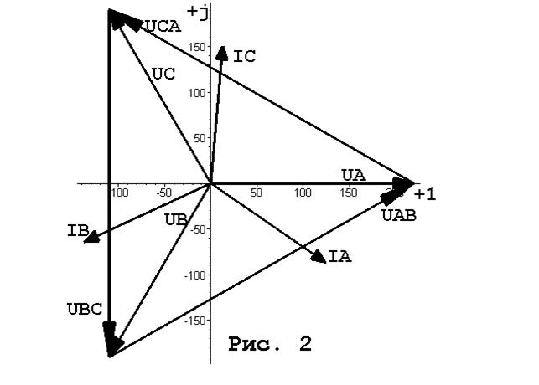

1. г) Определим мощности, измеряемые ваттметрами:
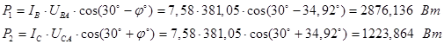

  - д) Выбираем ваттметры с номинальным током I_{н} = 10 А и номинальным напряжением U_{н} = 600 В, числом делений шкалы α_{н} = 150 дел.
Постоянная ваттметра
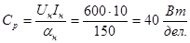
Тогда отклонения стрелок ваттметров будут равны:
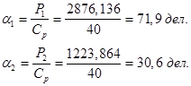

  - Схема включения ваттметров при обрыве фазы В показана на рис. 3

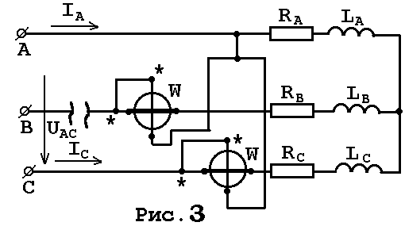

2. б) Векторная диаграмма при обрыве фазы В построена на рис. 4. 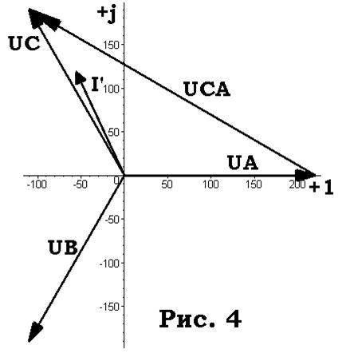

2. в) При обрыве фазы В ток в ней равен нулю. Две другие фазы соединены последовательно и включены на линейное напряжение U_{CА}. Сопротивление фазы С при нормальном режиме работы
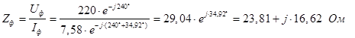
Для симметричной трехфазной системы ток в последовательно соединенных фазах определяется как
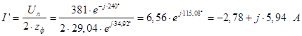
Т.к. через первый ваттметр ток не проходит, то Р₁ = 0.
  - г) Число делений первого ваттметра α₁ = 0, число делений второго ваттметра
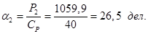

Таблица 2.5.2

Результаты расчетов задачи №4
Определить по п.1 | Наименование величин | Единица измерения | Результаты расчета
 | Мощность цепи Р | Вт | 4100
 | Линейное напряжение U_{л} | В | 381
 | Линейный ток I_{л} | А
 | Номинальное напряжение ваттметра U_{н} | В | 600
 | Номинальный ток ваттметра I_{н} | А | 10
 | Постоянная ваттметра С_{Р} | Вт/дел | 40
 | Мощность, измеряемая первым ваттметром Р₁ | Вт | 2876,136
 | Мощность, измеряемая вторым ваттметром Р₂ | Вт | 1223,86
 | Число делений шкалы α₁ | дел | 71,9
 | Число делений шкалы α₂ | дел | 30,6
Определить по п.2 | Мощность, измеряемая первым ваттметром Р₁ | Вт | 0
 | Мощность, измеряемая вторым ваттметром Р₂ | Вт | 1059,9
 | Число делений шкалы α₁ | дел | 0
 | Число делений шкалы α₂ | Дел | 26,5

